Se requieren dos clases Vehiculo y Camion que contengan el siguiente comportamiento:

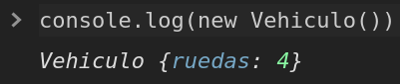

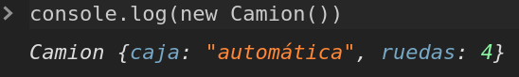

A su vez, se necesita que la clase Camion “herede” de Vehiculo, es decir:

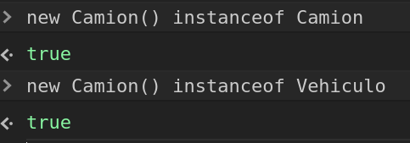

Sugerencia: leer el material de clase acerca de new y prototype chain